Студент: Попов Илья Павлович
Группа: М80-206Б-20
Номер по списку: 17

Тема: Знакомство с языком МИКРОЛИСП.
Перевод программ с МИКРОЛИСПа на С++.

Лабораторная работа N1
Скриншот запуска в C++(белый шрифт на
ЯРКОМ ЧЕРНОМ фоне)
>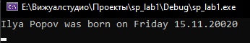

Скриншот запуска в DrRacket
>